Bac S Amérique du sud 2010 http://labolycee.org
EXERCICE I : LUMIÈRE ET MATIÈRE (7 points)

Les trois parties de cet exercice sont indépendantes entre elles et peuvent être traitées séparément.

PARTIE A : DIFFRACTION DES ONDES LUMINEUSES

On réalise une expérience de diffraction des ondes lumineuses à l'aide d'un laser émettant une lumière monochromatique de 411 nm de longueur d'onde, une fente de largeur a et un écran situé à une distance D de la fente.
Schéma du montage expérimental
a : largeur de la fente
Laser
λ = 411 nm
d
D
Ecran

θ

1. Donner le domaine des longueurs d'onde dans le vide associé aux radiations visibles.
2. Une onde lumineuse est-elle une onde mécanique ? Justifier.
3. Donner la relation entre la longueur d'onde dans le vide λ, la célérité de la lumière dans le vide c et la période de l'onde T. Préciser les unités.
4. En déduire la période T d'une onde électromagnétique de longueur onde λ = 411nm. On rappelle que c = 3,00 × 10⁸ m.s⁻¹.
5. On suppose qu'un faisceau parallèle de lumière de longueur d’onde λ, traverse une fente de largeur a. Donner la relation entre l'écart angulaire du faisceau diffracté θ, la longueur d'onde λ, et la largeur de la fente a.
6. Sachant que pour des petits angles il est possible faire l'approximation suivante tan θ ≈ θ,
l'angle étant exprimé en radian, donner la relation entre θ, la distance entre la fente et l'écran D et la largeur de la tache centrale de diffraction d.
7. Établir la relation suivante :
8. Calculer les valeurs de a pour les deux conditions expérimentales suivantes :
λ = 411 nm, D = 20 cm et d = 1,0 mm.
λ = 411 nm, D = 20 cm et d = 0,10 mm.
9. Application la spectrophotométrie :
Un spectrophotomètre comporte un dispositif qui permet de décomposer la lumière blanche émise par la source lumineuse. Une fente fine permet ensuite de sélectionner la radiation colorée désirée. En utilisant les résultats de la question 8, expliquer pourquoi il n'est pas possible d'utiliser une fente trop fine.

PARTIE B : DOSAGE DES IONS NICKEL II PAR SPECTROPHOTOMÉTRIE

On dispose d'une solution de chlorure nickel (II) de concentration inconnue C. On veut déterminer la concentration en nickel dans cette solution, pour cela la spectrophotométrie d'absorption moléculaire va être utilisée en se plaçant à la longueur d'onde λ = 411 nm. Une série de cinq fioles jaugées de concentration différente C_{Ni} en chlorure nickel (II) sont analysées et leurs absorbances A sont mesurées. Les résultats sont rassemblés le tableau ci-dessous :

Concentration  (en mol.L⁻¹) | 0 | 3,0×10⁻² | 6,0×10⁻² | 9,0×10⁻² | 1,2×10⁻¹ | 1,5×10⁻¹
Absorbance  (A) | 0 | 0,15 | 0,30 | 0,45 | 0,60 | 0,75
1. On dispose d'une solution mère en chlorure de nickel (II) de concentration C₀ = 5,0 × 10⁻¹ mol.L⁻¹.
On désire préparer V₁ = 50,0 mL de solution à C₁ = 3,0 × 10⁻² mol.L⁻¹. Calculer le volume V₀ de solution mère nécessaire pour la préparation d'une telle solution.
2. Choisir parmi le matériel suivant celui qui est nécessaire à la préparation de la solution fille.

Éprouvette graduée de 10 mL | Pipette graduée de 5,0 mL | Erlenmeyer de 50 mL
Pipette jaugée de 10,0 mL | Bécher de 50 mL | Fiole jaugée de 50,0 mL

3. Tracer la courbe représentant l'absorbance A en fonction de la concentration sur la feuille de papier millimétré fournie avec le sujet. En ordonnée une absorbance de 0,15 sera représentée par une valeur de 2 cm et en abscisse une concentration de 3,0 × 10⁻² mol.L⁻¹ sera représentée par une valeur de 2 cm.
4. À l'aide de la forme du graphique, déterminer la relation entre A et C_{Ni}.
5. L'absorbance de la solution inconnue est de 0,50. Calculer la concentration de la solution inconnue C en ions nickel (II).
6. Vérifier graphiquement la valeur de la concentration C. Justifier votre réponse à l'aide du graphique.

PARTIE C : DIAGRAMME D'ÉNERGIE DE L'ATOME D'HYDROGÈNE

Le document fourni en annexe reproduit le diagramme énergétique de l'atome d'hydrogène.

1. Quelle est l'énergie du niveau fondamental ?
2. Quelle est l'énergie nécessaire pour ioniser l'atome d'hydrogène ?
3. On s'intéresse à la série de Balmer qui correspond à des transitions électroniques d'un niveau supérieur vers le niveau n = 2.
3.1. Représenter, sur le diagramme représenté le document 1 fourni en annexe, les quatre premières transitions de la série de Balmer.
3.2. Calculer en nm la longueur d'onde associée à la transition électronique de l'atome d'hydrogène de n = 6 à n = 2.
3.3. On désire analyser l'absorbance de solutions de chlorure nickel (II) à 411 nm. Une lampe à vapeur d'hydrogène est-elle utilisable comme source de lumière pour cette expérience ?
3.4. Une lampe à vapeur d'hydrogène possède un nombre limité de radiations visibles. Est-il possible de tracer le spectre d'absorption d'une solution de chlorure de nickel (II), représenté sur le document 2 en annexe, avec un spectrophotomètre disposant uniquement d'une lampe à vapeur d'hydrogène comme source ? Une telle source est-elle adaptée pour équiper un spectrophotomètre ?

Données :

1 eV = 1,60×10⁻¹⁹ J | h = 6,62 × 10⁻³⁴ J.s | c = 3,00 × 10⁸ m.s⁻¹

Annexe
À RENDRE AVEC LA COPIE
Document 1
− 13,6
− 3,39
− 1,51
− 0,85
− 0,54
− 0,37
0
n = ∞
n = 6
n = 5
n = 4
n = 3
n = 2
n = 1
E (eV)

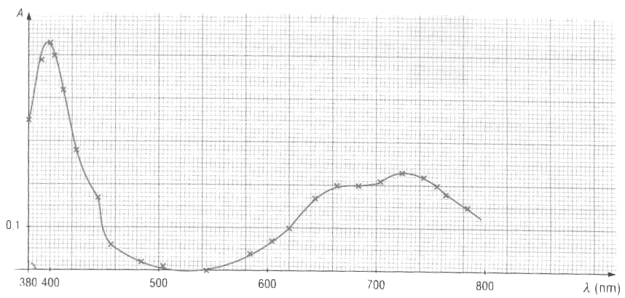
Document 2

